中国首款智能示波器SDS3000系列增添新成员
来源：EEFOCUS
为更广泛普及智能示波器，持续引领工程师日常使用的“人手一台”型示波器由功能示波器向智能示波器的升级，鼎阳科技今天宣布延伸中国首款智能示波器SDS3000系列的产品组合，发布SDS3000系列的四款新型号，分别是200MHz带宽的SDS3022E和SDS3024E以及350MHz带宽的SDS3032E和SDS3034E。
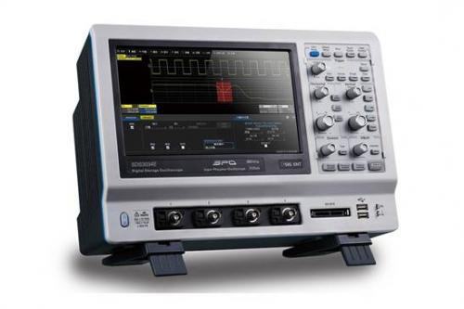
SDS3000系列智能示波器
作为SDS3000系列家族的新成员，SDS3000E拥有SDS3000系列相同的特征：非常优异的信号保真度，如远低于其它同类产品的本底噪声，四个通道的频响曲线一致性非常高，和理想频响曲线的偏差小于0.1dB，单芯片ADC技术; 极简主义风格的操作界面，即使最复杂的菜单也只有二级操作，未来感十足的触摸屏操作体验;智能示波器独具的信号洞察力，譬如高级波形搜索和分析功能（WaveScan），分段存储模式（Sequence），历史模式（History），真正意义的参数测量统计功能（AIM)，参数小直方图统计功能（Histicons），参数趋势图功能（Trend），综合性归档功能（LabNotebook），等等。
当然，SDS3000E也同样具有10.1"的触摸屏，同时还配有10Mpts/ch真正可分析的存储深度，采样率达到2GS/s。基本指标满足日常调试使用。

模拟前端传承50年的技术沉淀，拥有完美的幅频响应曲线，极低的本底噪声。
SDS3000E采用单芯片ADC技术，ENOB高达7位以上，SFDR高达81dB
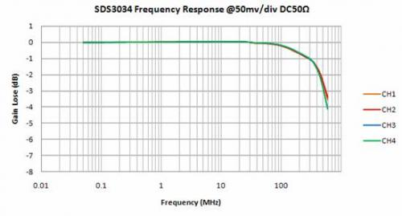
SDS3034E幅频响应曲线在整个频带内非常平滑，信号幅度衰减和理想曲线之间的偏差在0.1dB以内，SDS3034E不同的通道幅频特性完全一致，幅频特性曲线基本重合。
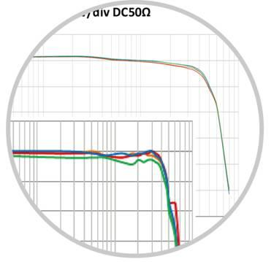
SDS3034E拥有充足的带宽裕度，其-3dB带宽达到500MHz以上！
上图下方的幅频响应曲线为同行同类型产品，从图中可以看出，其平坦度和通道一致性相较于SDS3034E都要差很多。
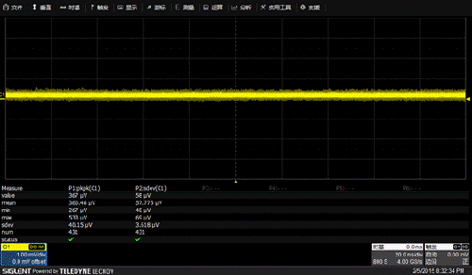
Vpp全带宽下只有360.48μV，SDS3000E的底噪不到同行同类型产品的一半。
追求极简主义风格，未来感十足的触摸屏操作体验
海量捕获，触手可及
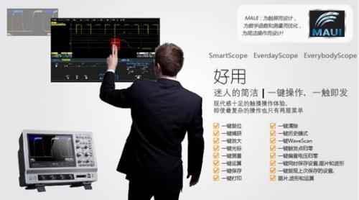
SDS3000系列智能示波器基于WINDOW系统开发，追求极简主义风格，所有操作最多只有2级菜单，配合未来感十足的10.1英寸触摸屏，将简化了大量的操作。举一例：对于不同的脉宽触发，SDS3000系列智能示波器只需用手指点击4下便可稳定触发，而同行同类产品则需操作更多步骤，并且还需配合旋钮一起使用，其操作体验和调试效率将大打折扣。
智能示波器独有的信号洞察力
SDS3000E系列智能示波器拥有10Mpts/CH的存储深度，无论是stop还是run状态都可以对10Mpts的原始点进行高速的测量分析。
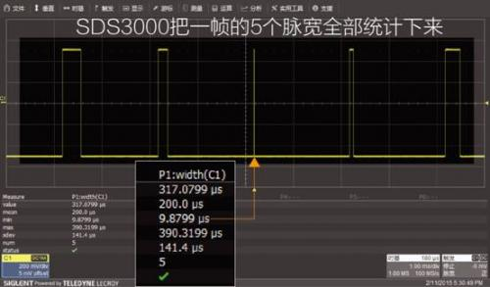
SDS3000系列智能示波器支持AIM（All In-one-time Measurement）测试。顾名思义，就是同时测量所有捕获到的波形，不论是捕获5个样本还是50个样本，抑或50,000,000个样本，所有样本数“一个也不少”。

